ПАМЯТКА НАСЕЛЕНИЮ
по соблюдению мер пожарной безопасности в жилом секторе
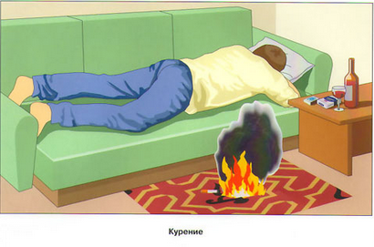
Основными причинами пожаров в жилом секторе являются:
· неосторожное обращение с огнем, в том числе: НЕОСТОРОЖНОСТЬ ПРИ КУРЕНИИ И ДЕТСКАЯ ШАЛОСТЬ;
· нарушение ПРАВИЛ УСТРОЙСТВА И ЭКСПЛУАТАЦИИ ЭЛЕКТРООБОРУДОВАНИЯ;
· нарушение ПРАВИЛ УСТРОЙСТВА И ЭКСПЛУАТАЦИИ ОТОПИТЕЛЬНЫХ ПЕЧЕЙ.
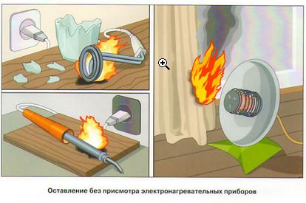
Запрещается:
· использовать электроприборы имеющие неисправности, а также эксплуатировать электропровода и кабели с поврежденной изоляцией;
· пользоваться поврежденными розетками, рубильниками;
· пользоваться неисправными электроутюгами, электроплитками, электрочайниками и другими электронагревательными приборами;
· применять нестандартные (самодельные) электронагревательные приборы, использовать некалиброванные плавкие вставки («жучки») или другие самодельные аппараты защиты от перегрузки и короткого замыкания;
• оставлять без присмотра топящиеся печи, а также поручать надзор за ними малолетним детям;
• располагать топливо, другие горючие вещества и материалы на предтопочном листе;
• применять для розжига печей бензин, керосин, дизельное топливо и другие ЛВЖ и ГЖ;
• перекаливать печи.
• оставлять без присмотра малолетних детей.

ПРЕДУПРЕЖДАЕМ: НАРУШЕНИЕ ПРАВИЛ ПОЖАРНОЙ БЕЗОПАСНОСТИ ПРИВОДИТ К ТРАГИЧЕСКИМ ПОСЛЕДСТВИЯМ!

